高齢者施設職員等に対するＰＣＲ検査
【検査申込サイト】
・ＵＲＬ https://willap.jp/t?p=AAACZcdzeZWyqbHwV8UNWw2eHBQ
・ＱＲコード
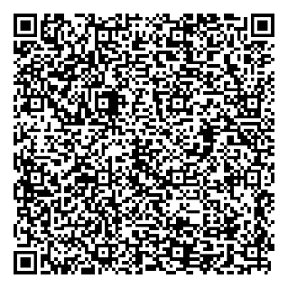
・アクセス可能期間
６月１回目：６月６日（月）から６月１０日（金）１８時まで
６月２回目：６月１７日（金）から６月２３日（木）１８時まで

